Kulturagentur Rhön-Grabfeld • 97616 Bad Neustadt a.d. Saale  PRESSEMITTEILUNG  zur honorarfreien Veröffentlichung |  | Kulturagentur  Landkreis Rhön-Grabfeld  Spörleinstraße 11, 97616 Bad Neustadt a.d. Saale
  Datum: | 02.11.2026

Wege. Spuren. Weitergehen - Zehn Frauen. Zehn Lebensgeschichten. Eine Ausstellung voller Mut.
Neue Ausstellung im Foyer des Landratsamtes Rhön-Grabfeld lädt dazu ein, hinter die Gesichter zu blicken und persönliche Lebenswege zu entdecken
Was sehen wir von einem Menschen und was bleibt unsichtbar? Mit dieser Frage beschäftigt sich die Ausstellung „WEGE. SPUREN. WEITERGEHEN“, die ab 2. November 2026 im Foyer des Landratsamtes Rhön-Grabfeld zu sehen ist. Zehn Frauen geben darin Einblicke in ihre persönlichen Lebensgeschichten, prägende Erfahrungen und die Spuren, die das Leben hinterlassen hat.
Wie treffend Landrätin Sonja Rahm die Ausstellung mit den Worten „Geschichten, die ins Herz gehen“ beschrieb, zeigte sich besonders eindrucksvoll, als Kuratorin Christine Wehe-Bamberger die Geschichte eines roten Schals erzählte. Das persönliche Erinnerungsstück ist Teil der Ausstellung und steht für eine Frau, die mit ihren beiden kleinen Söhnen in einem Schlauchboot das Meer überquerte. Als Nichtschwimmerin war sie unendlich erleichtert, endlich wieder festen Boden unter den Füßen zu spüren.
Bei ihrer Ankunft legte ihr eine fremde Frau einen roten Schal um die Schultern, um sie vor der Kälte zu schützen. Eine kleine Geste der Menschlichkeit, die sich tief in ihre Erinnerung eingebrannt hat. Es sind Geschichten wie diese, die berühren und den Blick auf unsere Mitmenschen verändern. Denn wer dieser Frau heute an der Supermarktkasse begegnet, ahnt vermutlich nichts von dem, was sie erlebt hat.
Die Ausstellung ist die zweite Installation einer Ausstellungsreihe, die im März 2026 mit „KRAFTakt – KRAFTquelle – SUPERKRAFT!“ in den Museen in der Schranne in Bad Königshofen begann. Idee und Konzept der Ausstellungsreihe stammen von Maryam Pashayeva und Christine Wehe-Bamberger.
Das Projekt entstand in Kooperation mit dem Internationalen Frauencafé Bad Königshofen (Mehrgenerationenhaus und vhs Rhön-Grabfeld) und wird von Schaff | Räume | Rhön-Grabfeld gefördert, einem Teil des Bundesförderprogramms Aller.Land – Zusammen gestalten. Strukturen stärken.
Mit der Ausstellung ist erstmals ein Teilprojekt von Schaff | Räume | Rhön-Grabfeld im Foyer des Landratsamtes zu sehen. Mit dem Ziel, Frauen und ihren Lebenswegen eine Plattform zu bieten, Sichtbarkeit zu schaffen und Begegnungen zu ermöglichen, greift die Ausstellung damit zentrale Anliegen des Förderprogramms auf: Teilhabe, Offenheit und Austausch durch kulturelle Formate.
Die zehn Frauen erzählen ihre Geschichten auf besondere Weise: in Schwarz-Weiß-Porträts, handgeschriebenen Gedanken und persönlichen Gegenständen. Ausgangspunkt sind Gespräche und Symbolkarten, die zum Nachdenken über das eigene Leben anregten. So entsteht ein künstlerischer Dreiklang, der persönliche Einblicke ermöglicht, ohne den Anspruch zu erheben, eine ganze Lebensgeschichte zu erzählen.
Bis zum 30. November 2026 lädt „WEGE. SPUREN. WEITERGEHEN“ dazu ein, genauer hinzusehen, sich berühren zu lassen und die Geschichten hinter den Gesichtern zu entdecken. Denn manchmal beginnt ein neuer Blick auf andere auch mit einem neuen Blick auf uns selbst.
Über Schaff | Räume | Rhön-Grabfeld und Aller.Land
Schaff | Räume | Rhön-Grabfeld ist eines der geförderten Projekte im Bundesprogramm „Aller.Land – Zusammen gestalten. Strukturen stärken“. Das Projekt unterstützt beteiligungsorientierte Kulturvorhaben im Landkreis Rhön-Grabfeld, die Menschen zusammenbringen, Begegnungen ermöglichen und den gesellschaftlichen Zusammenhalt fördern. Durch gemeinsames kulturelles Gestalten werden Teilhabe und demokratisches Miteinander gestärkt. Insgesamt fließen im Rahmen des Projekts 1,5 Millionen Euro in den Landkreis Rhön-Grabfeld.

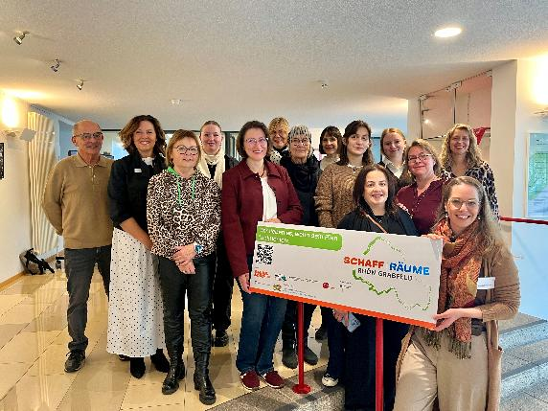
Bildunterschrift: Was sehen wir von einem Menschen und was bleibt unsichtbar? Mit dieser Frage beschäftigt sich die Ausstellung „WEGE. SPUREN. WEITERGEHEN“, die mit den Verantwortlichen im Foyer des Landratsamtes Rhön-Grabfeld offiziell eröffnet wurde. (Foto: Christian Hüther / Landkreis Rhön-Grabfeld).

